債券3.2版新增、修改功能-公司債/寶島債參考利率申報
壹、新增寶島債券參考利率申報功能

- 於「輔助功能」中，新增「寶島債券參考利率申報」選項。(限有申報權限之公司才能正常使用)。點選「寶島債券參考利率申報」選項，開啟畫面後，包括兩部分，上半部為需輸入的報價表格畫面，下半部為前一營業公布之寶島債券參考殖利率曲線供報價商報價時參考。

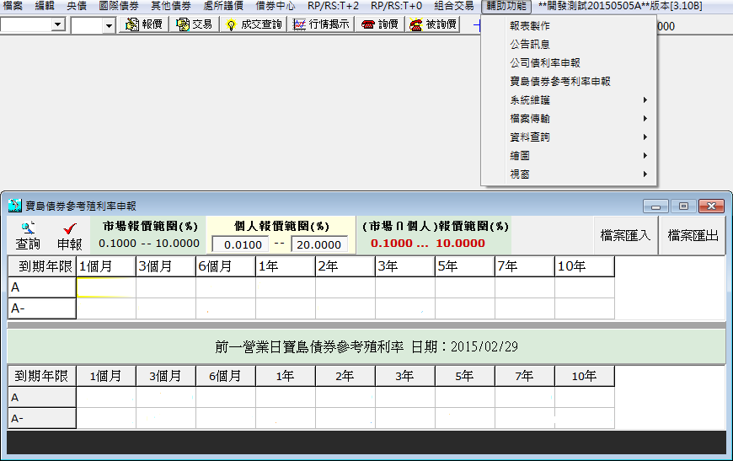
- 第一次開啟本功能時，顯示目前應報價的項目，包含各種信用評等及各種期別(包含1個月、3個月、6個月、1年、2年、3年、5年、7年、10年等9個期限)，應報價欄位為空白，使用者可在各欄位鍵入參考殖利率(可輸入2位整數與4位小數)。本中心每日設定市場報價範圍(如本例為 0.1000…10.0000)，使用者可隨時設定或更改個人報價範圍(如本例為0.0100…20.0000)，最後有效的報價範圍為市場報價範圍與個人報價範圍的交集，(如本例為0.1000~10.0000)
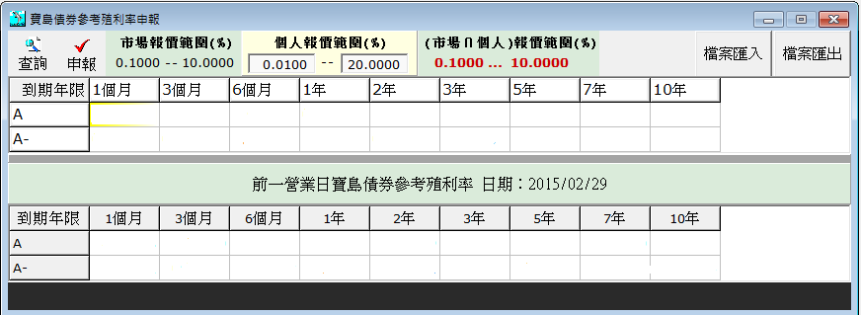
- 使用者鍵入的殖利率報價資料限用數字且所填報之殖利率需在(市場n個人)報價範圍內，所有報價欄位需全部填寫完後，再點選「申報」按鈕，下方會出現「報價申報成功」，即完成申報。每營業日可於規定之申報時間內修改並重複申報，本中心以每營業日截止申報時間前的最後一次申報成功之資料為計算基準。
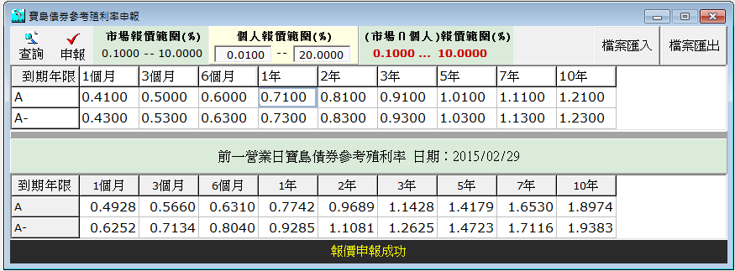
- 於輸入欄位時，若有修改欄位中的殖利率資料但未重新按「申報」，則欄位會顯示白底藍字，以提示報價人員，資料有修改但尚未申報狀態。
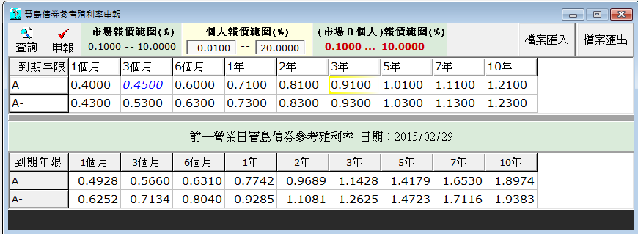
- 於輸入報欄位時，若所輸入之殖利率若超過(市場n個人)報價範圍，會出現白底紅字，下方會提示「報價超過範圍」黃色文字，請繼續修改該欄位數字以符合(市場n個人)報價範圍內之利率，再重新按「申報」。
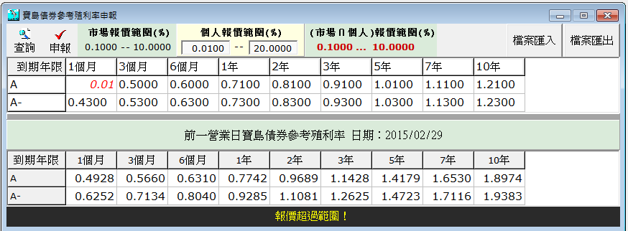
- 報價商於輸入所有欄位後，點選「申報」時，系統會檢核同等級信用評等之長期殖利率是否小於短期殖利率或同年期之較高等級信評殖利率是否高於較低信評等級之殖利率，若有前述異常，於點選「申報」時，欄位會顯示黃底紅字，且出現「發現報價利率異常，請確認是否繼續送出」提示文字框，報價者仍要送出報價則點選「Yes」，若要繼續修改請按「N0」，重新修正後再按「申報」。
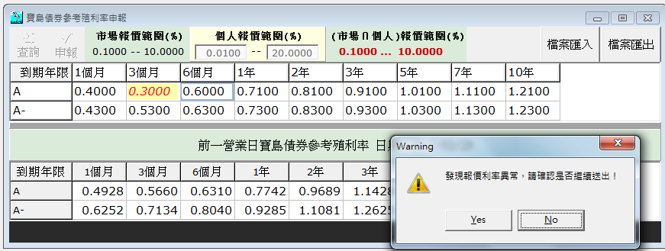
- 每一營業日第一次開啟「寶島債券參考利率申報」，會帶入報價商在前一營業日於申報時間內最後一次所申報之資料，報價商得就要修改之欄位進行修改；若於當日申報時間內，每次開啟則會帶入前一次申報成功的資料。另下方會帶入前一營業日公布之寶島債券參考殖利率供報價商參考。
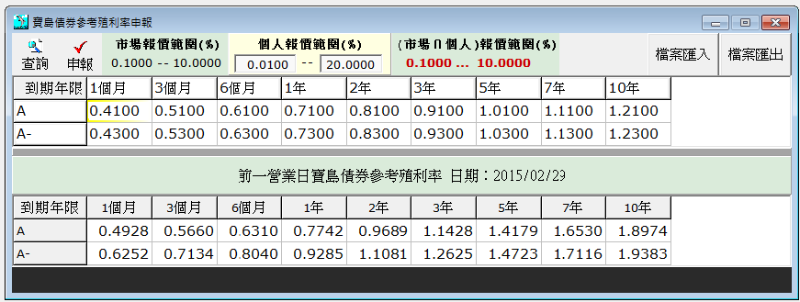
- 「檔案匯出」功能說明
若欲將報價資料匯出，可點選畫面右上方之「檔案匯出」功能，點選「檔案匯出」，再輸入檔名存檔。(所匯出之檔案格式為.cvs)

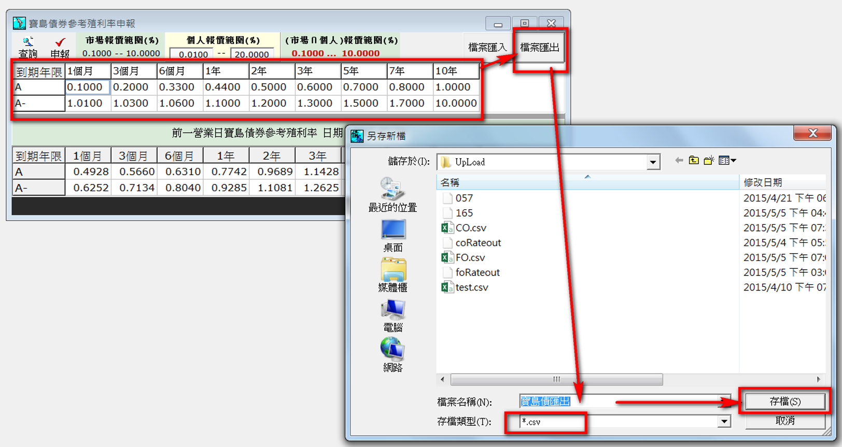

匯出檔案後，開啟檔案畫面如下(範例)
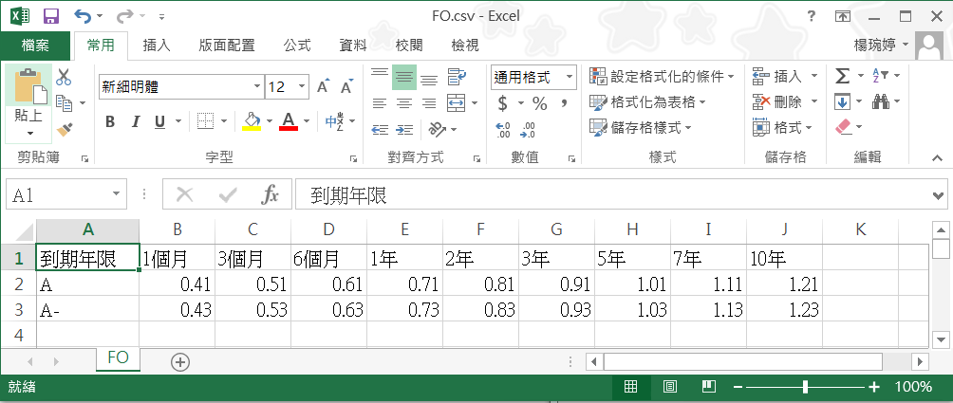
- 「檔案匯入」功能說明
報價者除了可於前述第三之說明，直接於報價畫面逐欄輸入報價資料並點選「申報」外，亦可用利用EXCEL「檔案格式為.cvs」先行編輯利率資料後，再利用「檔案匯入」功能，將報價資料讀入報價畫面中，然後再按「申報」。(第一次申報建議先採直接於系統報價畫面輸入資料，並完成申報，再將報價資料利用「檔案匯出」存檔，後續再開啟該匯出檔來編輯報價資料，以「檔案匯入」功能讀入報價畫面)
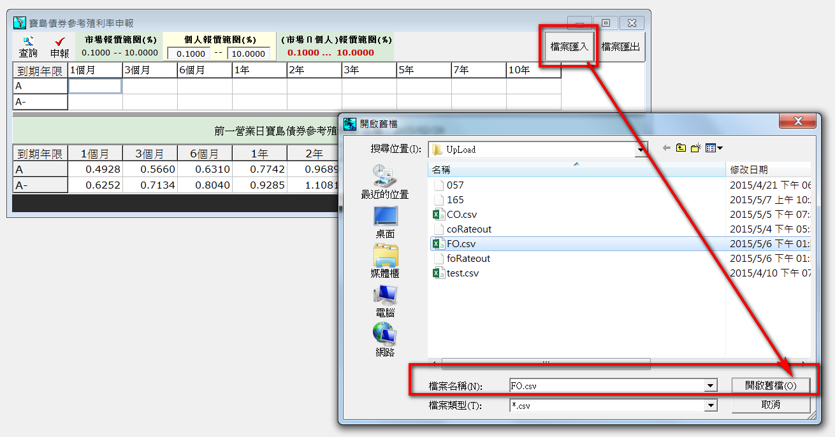
匯入檔案之型態：.cvs
匯入檔案格式：
欄位名稱 | 格式 | 內容
到期年限 | 需符合櫃買中心提供之項目，包含內容、格式
信用評等
報價 | 9(2).9(4) | 0.1000~10.0000

匯入檔案範例：
到期年限,1個月,3個月,6個月,1年,2年,3年,5年,7年,10年
A,0.1000,,0.3300,0.4400,0.5000,0.6000,0.7000,0.8000,1.0000
A-,1.0100,1.0300,1.0600,1.1000,1.2000,1.3000,1.5000,1.7000,10.0000

貳、修改公司債參考利率報價功能(限有申報權限之公司才能正常使用)
新增「檔案匯入」與「檔案匯出」功能，操作方式同寶島債券參考利率申報。
